**INDONESIA**

**Script**

**Bawang Merah And Bawang Putih**

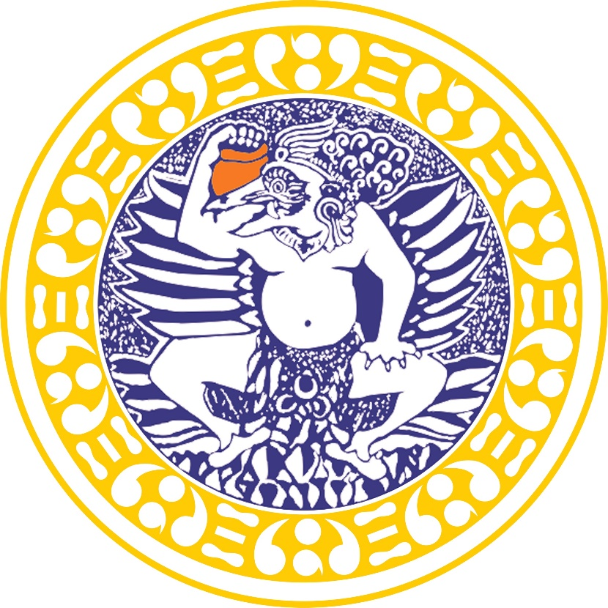

Rosidah Maharani Alfi Rahmah as Narator (3034)

Amalia Rizky Oktavianingtyas as Bawang Putih (3055)

Mayra Thallah Sausan Nissa as Mother (3056)

Aprillia Dwi Kurniawati as Gold Fish/Bees (3058)

Kusuma Dewi Tiarawati as Bawang Merah (3076)

**LIBRARY AND INFORMATION SCIENCE**

**FACULTY OF SOCIAL AND POLITICAL**

**AIRLANGGA UNIVERSITY**

**SURABAYA**

**2019-2020**

Pada zaman dahulu, di sebuah rumah hiduplah sebuah keluarga bahagia terdiri dari ayah, ibu dan dua anak perempuan bernama “Bawang Merah” dan “Bawang Putih”. Tetapi, semenjak ayah Bawang Putih meninggal, hidup Bawang Putih penuh dengan hinaan, siksaan, dan penuh dengan keluhan dari Bawang Merah dan Ibunya.

**Di Ruang Tamu**

Bawang Merah : “Hmm….Bu, Aku butuh air panas untuk mandi!”

Ibu : “Air panas? Tunggu. Putih…Putih…. Siapkan Merah air panas untuk   
 mandi, Cepatlah Gadis Pemalas!!”

Bawang Putih : “Tetapi Bu… Aku belum selesai…”

Ibu : “Ssshhhh…. Diam!! Lakukan saja yang sudah aku katakana padamu”

Putih : “Ya Bu”

Setelah Bawang Merah mandi dan bergabung dengan Ibunya di Ruang Tamu, Ibu memanggil Bawang Putih dengan penuh kemarahan.

Ibu : “Putih…Putih!! Kemari”

Bawang Putih : “Ya, Bu” **(datang ke ruang tamu)**

Bawang Putih : “Ada apa Bu?”

Ibu : “Putih, setelah ayahmu meninggal. Aku tidak ingin melihatmu menjadi   
 gadis pemalas!”

Bawang Merah : “Benar, Bu. Mulai sekarang, kamu harus mengerjakan semua   
 pekerjaan rumah”

Bawang Putih : “Tapi-”

Ibu : “Berhenti mengeluh. AKU TIDAK INGIN MENDENGAR APAPUN”

Bawang Merah : “Sekarang, Aku ingin kamu untuk mencuci bajuku yang cantik dan juga   
 baju Ibu”

Bawang Putih : “Kenapa kamu melakukan ini padaku?”

Bawang Merah : “Jadi, kamu tidak mau melakukannya? Huh?”

Bawang Putih : “Bukan begitu maksudku”

Ibu : “dan kenapa kamu masih ada disini!? Dasar perempuan lambat”

Bawang Putih : “Ya, Bu”

Bawang Merah and : “Cepat”  
Ibu

Setiap hari, Bawang Putih selalu dihina oleh Ibu dan Bawang Merah. Ketika Bawang Putih pergi ke Sungai, Dia merasa sangat merindukan Ayahnya. Lalu, dia mendengar suatu suara yang tidak jauh darinya.

**Di Sungai**

Ikan Emas : “Tolong…. Tolong aku! Bisakah Anda membantu saya, gadis manis? ”

Bawang Putih : "Siapa dan di mana kamu?"

Ikan Emas : “Saya di sini. Bisakah kamu mengambil benda ini dari mulutku? ”

Bawang Putih : “Ha ?? Kamu bisa bicara? Oh, oke ... oke saya akan bantu kamu ”

Ikan Emas : “Puah…! Terima kasih banyak, gadis baik! Nama saya adalah Ikan Mas,   
 siapa namamu?"

Bawang Putih : “Bb…Bb..Bawang Putih. Bagaimana kamu bisa bicara? "

Ikan Emas : “Lupakan, Bawang! Saya sangat senang karena Anda menyelamatkan   
 hidup saya. Dan dapat kita berteman dari sekarang? "

Bawang Putih : “Ya, tentu saja. Saya akan senang menjadi teman Anda, Ikan Mas ...   
 Bisakah saya membawa kamu pulang dengan saya? "

Ikan Emas : “Tentu saja. Sekarang aku adalah temanmu ”

Sejak saat itu, Bawang Putih memiliki sahabat baru. Suatu hari, Bawang Merah melihat Bawang Putih mengobrol dengan ikan. Kemudian dia mengambil ikan itu dan berteman dengannya. Setelah itu, dia memberikan tulang Ikan Mas ke Bawang Putih.

**Di Ruang Makan**

Bawang Putih : "Apa ini?"

Bawang Merah : “Ini adalah tulang ikan. Apakah Kamu tidak tahu? "

Bawang Putih : "Saya tahu, tapi mengapa Kamu memberikannya kepada saya?"

Bawang Merah : “Ahh… Aku hanya ingin memberitahumu, ini adalah tulang Ikan Mas.   
 Dan saya ambil ini dari kamarmu. Umm, dan rasanya enak sekali ”

Bawang Putih : “Ikan Mas? Dari kamarku ?! Apa yang kamu lakukan pada temanku? ”

Bawang Merah : “Teman ?? Itu ikan! Kamu gila?"

Bawang Putih : “Kamu terlalu kejam Merah, kamu membunuh temanku!"

Bawang Merah : “Terserah!”

Bawang Putih membuat kuburan untuk temannya. Setelah itu, dia pergi ke Pasar. Dan kemudian, keajaiban terjadi, di kuburan ikan tumbuh pohon emas.

**Di Taman**

Bawang Merah : “Bu… lihat itu! Itu adalah Pohon emas”

Ibu : “Bu… lihat itu! Itu adalah Pohon emas!”

Bawang Merah : “Ya, Bu”

Ibu : “Oke, Merah. Kita harus mengambil daun dan menjual itu. Jadi, kita bisa   
 belanja apa pun"

Bawang Merah : “Tentu saja, Bu. Cepatlah!”

Ketika Bawang Merah dan ibunya menikmati memetik daun dari pohon. Tiba-tiba, seekor lebah datang untuk menyerang mereka.

Ibu : “Apa? Dari mana datangnya lebah-lebah ini? ” **(mengusir lebah pergi)**

Bawang Merah : "Ini sangat menyakitkan" **(mengusir juga lebah)**

Setelah situasi itu Bawang Merah dan ibunya memutuskan untuk meninggalkan rumah. Pada saat yang sama, Bawang Putih telah kembali dari dan bingung melihat Bawang Merah dan ibunya membawa tas.

**Di Ruang Tamu**

Bawang Putih : “Mengapa kamu membawa tas? Kamu mau pergi kemana?"

Bawang Merah : “Diam! Itu bukan urusanmu!"

Dan kemudian, Bawang Putih pergi ke Dapur. Pada saat ini, Bawang Putih melihat Taman dan menemukan Pohon emas.

**Di Taman**

Bawang Putih : “Apa ini? Dari mana ini berasal? Kenapa ada Pohon emas disini? ”

Ikan Mas : *"Putih, jangan takut.Aku temanmu, Ikan Mas. Jangan bingung*

*Tentang Bawang Merah dan ibunya. Karena saya sudah membayar   
 semuanya  perbuatan dengan mengirimkan lebah. Sekarang, Anda dapat   
 mengambil daun dari tanaman ini untuk membantu hidupmu Jadi, kamu   
 harus jadi gadis yang bahagia! ”*

**Thank You**

Once upon a time, in a house there lived a happy family consisting of mother, father and two daughter named “Bawang Merah” and “Bawang Putih”. But, since Bawang Putih father died, her life fulled of snubbing, torture, also gripe from Bawang Merah and her Mother.

**In Living Room**

Bawang Merah : “Hmm….Mom, I need hot water to take a bath!”

Mother : “Hot water? Wait. Putih…Putih…. Give Merah hot water for bath, hurry   
 up lazy girl!!”

Bawang Putih : “But Mom… I haven’t finished…”

Mother : “Ssshhhh…. Shut up!! Just do what I’ve said to you”

Putih : “Yes Mom”

After Bawang Merah take a bath and join with her Mom in Living Room, Mother called Bawang Putih with full of dander.

Mother : “Putih…Putih!! Come here”

Bawang Putih : “Yes, Mom” **(come to living room)**

Bawang Putih : “What’s happen Mom?”

Mother : “Putih, after your father died. I don’t want to look at you to be lazy girl!”

Bawang Merah : “That’s right, Mom. From now, you must to do all the homework”

Bawang Putih : “But-”

Mother : “Stop Complain. I DON’T WANT TO HEAR ABOUT ANYTHING”

Bawang Merah : “Now, I want you to wash my beautiful clothes and my Mom clothes   
 too”

Bawang Putih : “Why are you doing this to me?”

Bawang Merah : “So, you don’t want to doing this? Huh?”

Bawang Putih : “That’s not I mean”

Mother : “And why you still in here!? You’re slowly girl”

Bawang Putih : “Yes, Mom”

Bawang Merah and : “Quickly”  
Mother

Every day, Bawang Putih always abused by Mother and Bawang Merah. When Bawang Putih go to the River, she feel miss to her Dad. Then, she hear a sound not far from there.

**At The River**

Gold Fish : “Help…. Help me! Can you help me, the sweety girl?”

Bawang Putih : “Who and where are you?”

Gold Fish : “I’m here. Can you take down this thing from my mouth?”

Bawang Putih : “Ha?? You can talk? Oh, okay…okay I will help you”

Gold Fish : “Puah…! Thank you very much, good girl! My name is Ikan Mas, what’s   
 your name?”

Bawang Putih : “Bb…Bb..Bawang Putih. How you can talk?”

Gold Fish : “Forget it, Putih! I’m very happy because you save my life. And, can   
 we be friend from now?”

Bawang Putih : “Yes, of course. I will happy to be your friend, Goldfish… Can I take   
 you go home with me?”

Gold Fish : “Of course. I’m your friend, right now”

From that time, Bawang Putih has a new best friend. One day, Bawang Merah saw Bawang Putih chatting with fish. Then she taked the fish and friend it. After that, she give the bone of Ikan Mas to the Bawang Putih.

**In Dining Room**

Bawang Putih : “What is this?”

Bawang Merah : “This is a fish bone. Don’t you know?”

Bawang Putih : “I know, but why you give it to me?”

Bawang Merah : “Ahh…I just want to tell you, this is bone of Goldfish. And I take this   
 from your room. Umm, and the taste so yummy”

Bawang Putih : “Goldfish? From my room?! What are you doin to my friend?”

Bawang Merah : “Friend?? That’s fish! Are you crazy?”

Bawang Putih : “You are too cruel Merah, you kill my friend!”

Bawang Merah : “Whatever!”

Bawang Putih make a grave for her friend. After that, she goes to the Market. And then, a miracle happened, on the fish grave turn up a gold plant.

**At Yard**

Bawang Merah : “Mom…look at that! That’s a gold plant”

Mother : “What?! Gold plant?!”

Bawang Merah : “Yes, Mom”

Mother : “Okay, Merah. We must take a leaf and selling that. So, we can shopping   
 anything”

Bawang Merah : “Of course, Mom. Hurrry up!”

When Bawang Merah and her mother are enjoying picking leaves from the tree. Suddenly, a bees came to attack them.

Mother : “What? Where does these bees come from?” **(pull the bees go)**

Bawang Merah : “It’s very painful” **(pull the bees go too)**

After that situation Bawang Merah and her Mother decide to leave the House. At the same time, Bawang Putih has returned from the Market and confused to seeing Bawang Merah and her Mother bringing a bag.

**In Living Room**

Bawang Putih : “Why did you bring a bag? Where are you going?”

Bawang Merah : “Shut up! It’s not your business!”

And then, Bawang Putih goes to Kitchen. At this time, Bawang Putih looking Yard and find a gold plant.

**At Yard**

Bawang Putih : “What is this? Where this coming from? Why is a gold plant in there?”

Gold Fish : *“Putih, don’t be scared. I’m your friend, Ikan Mas. Don’t be confused   
 about Bawang Merah and her Mother. Because I've repayed all their   
 deeds by sending a bees. Now, you can take a leaves from this plant to   
 help your life. So, you must be happy girl!”*

**Thank You**